Фітосанітарний стан
сільськогосподарських рослин
27 січня 2022 року

Озимі культури та багаторічні трави знаходяться у стані зимового спокою. Чергування холодної морозної погоди з відлигами, опади у вигляді дощу та мокрого снігу, подекуди затоплення нір талою водою, викликало порушення терморегуляції мишоподібних гризунів, що в свою чергу негативно вплинуло на їх життєдіяльність. За даними моніторингу, проведеного спеціалістами управлінь фітосанітарної безпеки в областях встановлено, що у посівах озимої пшениці та ріпаку заселення мишоподібними гризунами становило 12-61%, за середньої чисельності 1-3, осередково 4 жилих колоній на гектар у господарствах Запорізької області. Незначне збільшення чисельності шкідника спостерігалось у посівах багаторічних трав, неорних землях та садах. Так, на 10-56% обстежених площ обліковували 2-5, макс. 6 (Донецька обл.) жилих колоній на гектар, з 4-8 жилими норами в кожній.
По видовому складу на площах зайнятих під озиминою переважає полівка звичайна, менш поширені миша польова, миша лісова. В степових областях у прикрайових смугах зернових обліковували курганчикові миші.
У подальшому загроза підвищення чисельності та шкідливості мишоподібних гризунів, передусім в озимині ймовірна в разі стійкого снігового покриву, під яким за наявності достатньої кількості корму гризуни продовжують розмноження. За установлення навіть нетривалого поліпшення умов життя, завдяки біологічній особливості до високої плодючості та спроможності до швидкої зміни фізіологічного стану, популяція гризунів поступово буде відновлювати свою чисельність.
Відбір монолітів озимих культур для визначення життєздатності рослин та їх відрощування, в тому числі і за експрес-методами, проведеними спеціалістами управлінь фітосанітарної безпеки в рекомендовані строки засвідчують високу життєздатність рослин озимих пшениці, тритикале та жита (відростають 92-98% рослин). Рослини перебувають у фазах 3-й листок – кущіння, при їх відрощуванні мають добру регенераційну здатність (Луганська, Хмельницька, Черкаська обл.).
Скрізь продовжується обстеження зерносховищ і складських приміщень, перевірка зерна і зернопродуктів на наявність комірних шкідників. Так, в окремих партіях фуражного зерна у Вінницькій області виявлено комірного довгоносика, зернову міль та борошняного кліща, за чисельності 1-2 екз. в 1 кг зерна, що вимагає його знезараження через фумігацію дозволеними препаратами для боротьби зі шкідниками запасів.
Контроль за станом зерна та зернопродуктів, що зберігаються варто проводити постійно і в разі виявлення живих комірних шкідників приступити до знезараження збіжжя через фумігацію дозволеними препаратами відповідно до діючих регламентів застосування. За пониження температури повітря нижче -5ºС можна провести охолодження зерна пасивним (відчинення дверей, вікон) або активним способами, що негативно вплине на розвиток комірних шкідників.
У господарствах здійснюється фітосанітарний нагляд за посівами озимих зернових, ріпаку та багаторічних трав.
За оперативною інформацією наданою Головними управліннями Держпродспоживслужби в областях про хід робіт із захисту рослин на 27 cічня 2022 року проти мишоподібних гризунів оброблено – 670 тис. га* сільськогосподарських угідь, з них:
озимі зернові культури – 437 тис. га;
озимий ріпак – 186 тис. га;
багаторічні трави – 33 тис. га;
інші – 14 тис. га.

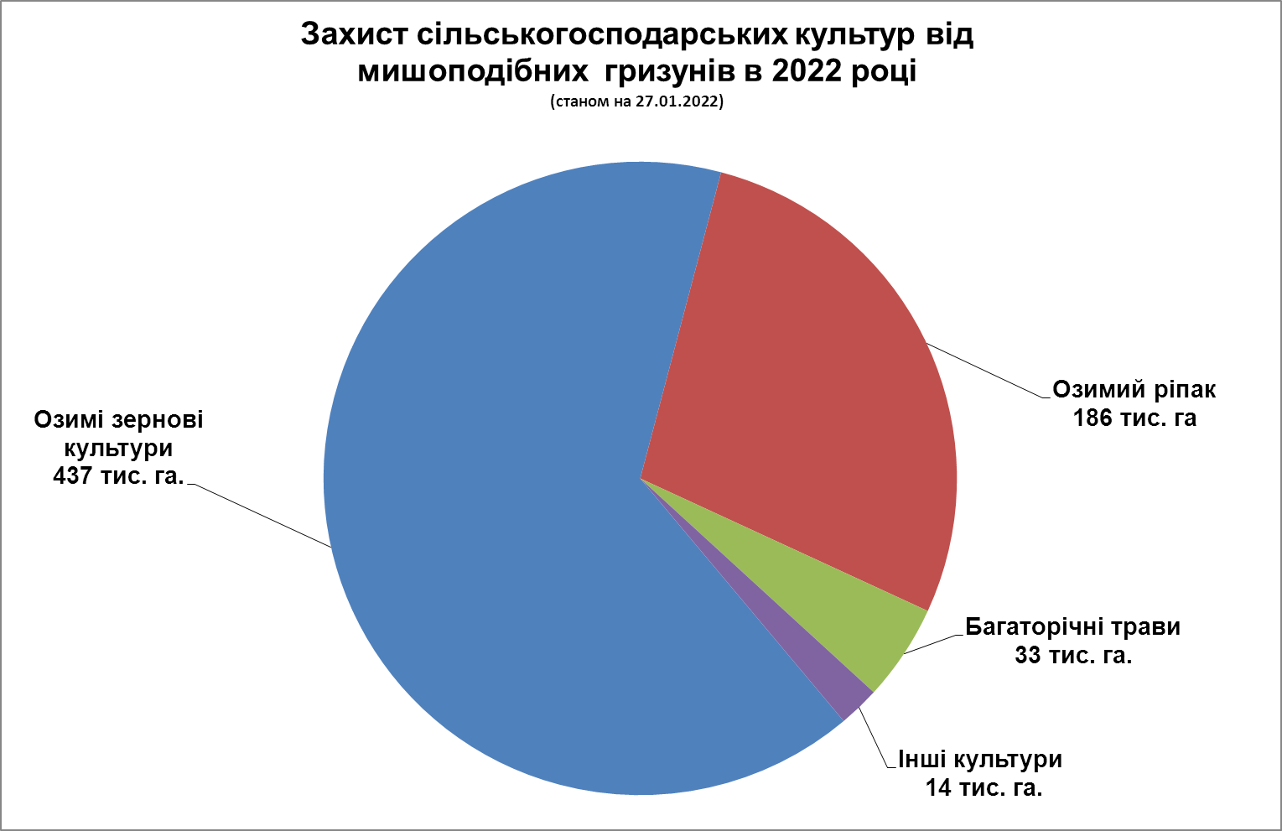

Хімічним методом проти мишоподібних гризунів оброблено – 568 тис. га, біологічним методом – 102 тис. га.
*Включно сільськогосподарські роботи проти мишоподібних гризунів за листопад – грудень 2021 рік.

